Scheda tecnica

L’Albero della Gentilezza | CDI - Centro Diagnostico Italiano
Il Natale dei 50 anni del CDI - Centro Diagnostico Italiano: un messaggio di cura, vicinanza e sostenibilità dedicato alla città di Milano e in sostegno a Opera San Francesco per i Poveri.

L’Albero della Gentilezza
Location: Piazzetta Umberto Giordano angolo Galleria San Babila, a pochi passi da dove sorgerà una nuova sede del Centro Diagnostico Italiano
Struttura:
- Oltre 30.000 luci, composizione di luminarie in legno e sfere decorative
- Dimensioni: altezza 8,15 m, base 6,00 m
- Struttura modulare e riutilizzabile
- Materiali: legno e componenti 100% riciclabili
- Riduzione consumi energetici fino all’80% (LED e tecnologie a basso impatto)
- Cristalli di ghiaccio e sfere luminose come elementi decorativi
Valore simbolico: Celebra la forza dei piccoli gesti e la continuità tra tradizione e futuro, con un forte richiamo alla sostenibilità.

La scritta Prendersi cura è il primo modo per voler bene
Location: Galleria San Babila e Via Spezia, in prossimità del CDI Navigli
- Fondo luminarie: 22 m x 1,30 m
- Scritta neon: 18 m
- Struttura modulare, materiali riciclabili e riutilizzabili
- Illuminazione a basso consumo energetico
Valore simbolico: Un invito quotidiano rivolto ai cittadini che percorrono la direttrice, trasformando il tragitto in un momento di riflessione e condivisione.
Sostenibilità: le strutture utilizzano luci a basso consumo energetico - garantendo una riduzione dei consumi fino all’80% e sono concepite con moduli riutilizzabili ed elementi in legno interamente riciclabili.

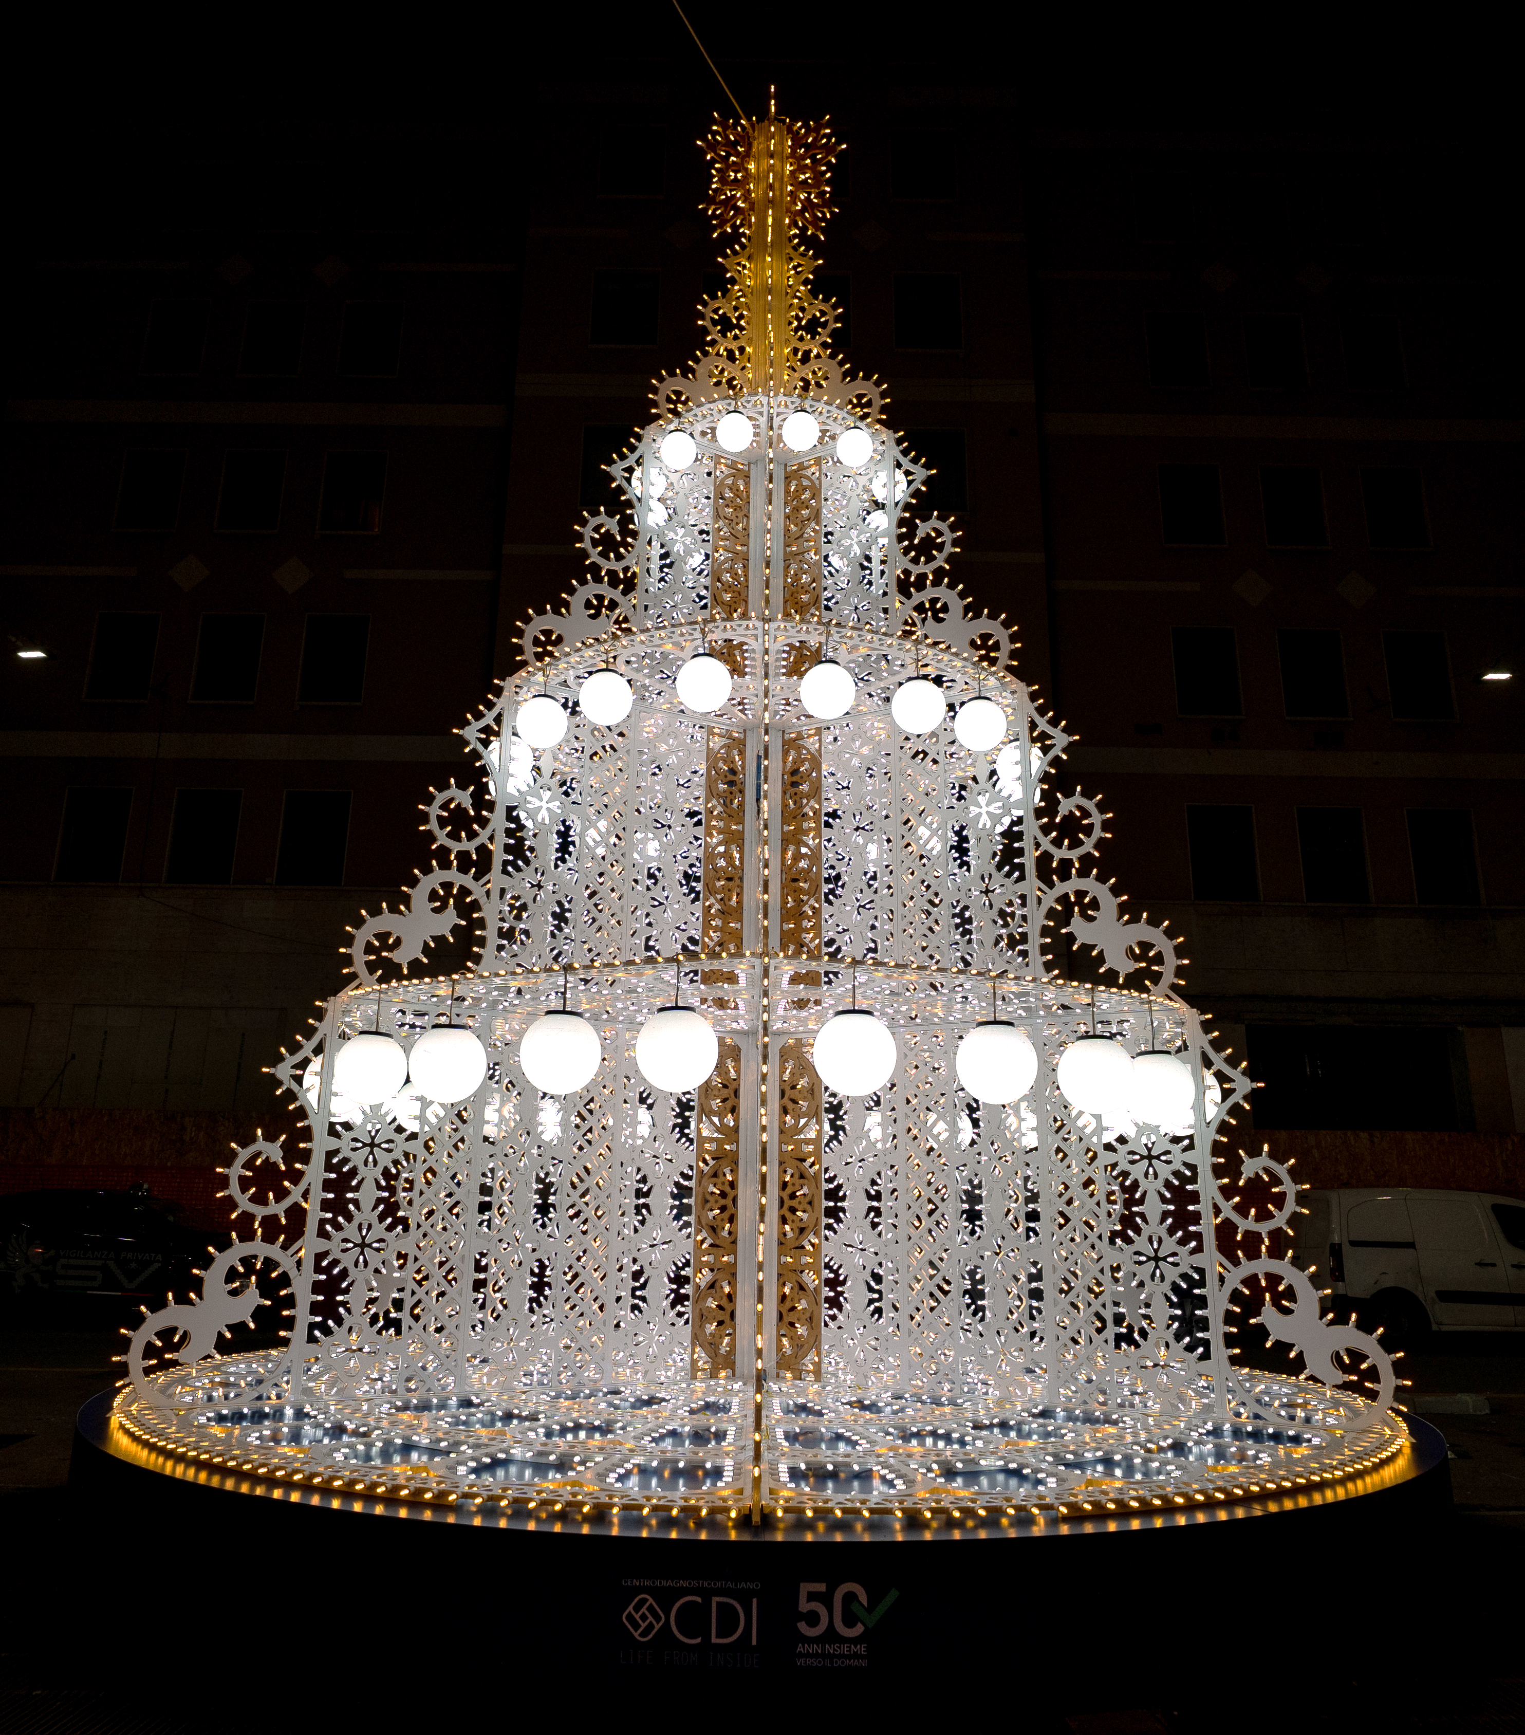
Rapporti con i media
Centro Diagnostico Italiano
Elena Gavardi, responsabile comunicazione istituzionale – elena.gavardi@cdi.it

SEC Newgate
Laura Arghittu – laura.arghittu@secnewgate.it
Sara Boldrin – sara.boldrin@secnewgate.it – 340 1542593
Federico Ferrari – federico.ferrari@secnewgate.it – 347 6456873

